 | 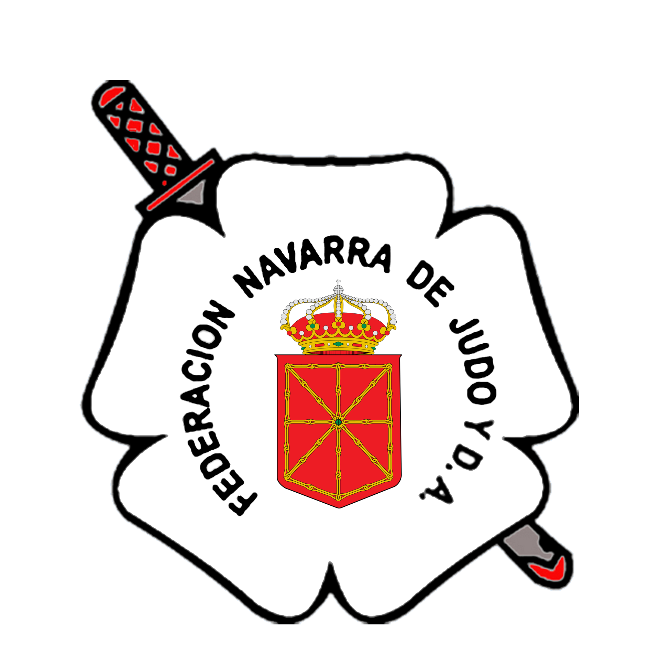
FEDERACION NAVARRA DE JUDO Y D.A |  | NAFARROAKO JUDO FEDERAKUNTZA eta K.E.
Paulino Caballero, 13-3º |  | Paulino Caballero kalea, 13-3º
Teléf. 948 21 32 19 – Fax 948 21 17 76  E-mail: secretaria@fnjudo.com  www.fnjudo.com |  | Teléf. 948 21 32 19 – Fax 948 21 17 76  E-mail: secretaria@fnjudo.com  www.fnjudo.com
31002 PAMPLONA |  | 31002 IRUÑA

AUTORIZACIÓN MENORES DE EDAD:

D. __________________________________________________________
Con D.N.I: ________________________, como Padre / madre / tutor del o la Judoka ____________________________________________________
Con D.N.I.: :___________________, le AUTORIZO y ACEPTO la participación de mi hijo / hija, en el curso Federativo de Titulación de
_______________________________________ que organiza la Federación Navarra de Judo y D.A., en Pamplona, del 27 de julio al 6 de agosto de 2016.

Firma: ___________________

